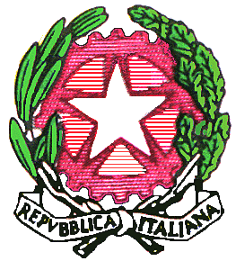
ISTITUTO COMPRENSIVO “COLOZZA - Bonfiglio”

Via Imera, 32- 90138 Palermo

AVVISO

ESAMI DI STATO CONCLUSIVI DEL 1° CICLO DI ISTRUZIONE A.S. 2018/2019

SI COMUNICA CHE LE PROVE SCRITTE SI SVOLGERANNO NEI SEGUENTI GIORNI:

GIOVEDI’ 13 GIUGNO 2019 ORE 08:00 PROVA SCRITTA DI ITALIANO

VENERDI’ 14 GIUGNO 2019 ORE 08:00 PROVA SCRITTA DI MATEMATICA

SABATO 15 GIUGNO 2019 ORE 08:00 PROVA SCRITTA DI LINGUA STRANIERA INGLESE

FRANCESE IN ORARI DIFFERENZIATI.

